1. **ΟΘΟΝΗ**

Οι εικόνες του σχεδιασμού είναι από το cd της εταιρείας LAFVIN όπου αγοράσαμε το αυτοκινητάκι.

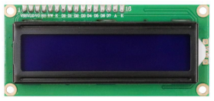

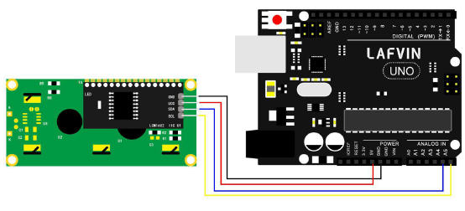

SCL = A5

SDA = A4

VCC = 5V

GND = GND

1. **Αισθητήρας Tracking Sensor**

Στην παρακάτω εικόνα ο αισθητήρας ( μπλέ γραμμή ) συνδέεται στο pin 8 εμείς τον συνδέσαμε στο pin 11 όπως φαίνεται στην γραμμή του κώδικα.

**const int tracingPin = 11;**

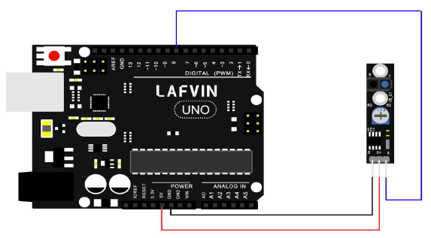

1. **ΚΙΝΗΤΗΡΑΣ**

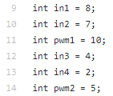

Στον κώδικα δείχνουμε σε ποια pins συνδέθηκαν τα 4 μοτέρ που κινούν τις ρόδες και 2 power

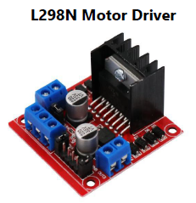 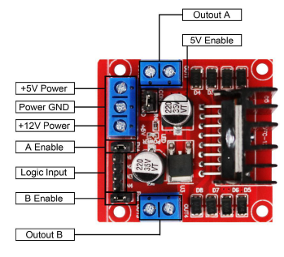

Στην παρακάτω φωτογραφία απεικονίζονται 3 αισθητήρες tracking (άνω δεξιά), εμείς συνδέσαμε μόνο 1 αισθητήρα στον pin 11

